Acompanhamento dA aprendizagem

Avaliação
Nome: ___________________________________________________________________
Turma: _________________________________ Data: ____________________________

1. Classifique as frases em verdadeira (V) ou falsa (F).
( ) O tempo que a Terra leva para dar uma volta completa em torno de seu eixo é de 24 horas.
( ) O movimento de rotação da Terra ocorre ao redor do Sol.
( ) Os dias e as noites ocorrem em razão do movimento da Terra ao redor de seu eixo.
( ) O movimento de rotação é o responsável pela existência das estações do ano.

2. Observe o esquema a seguir e responda às questões.

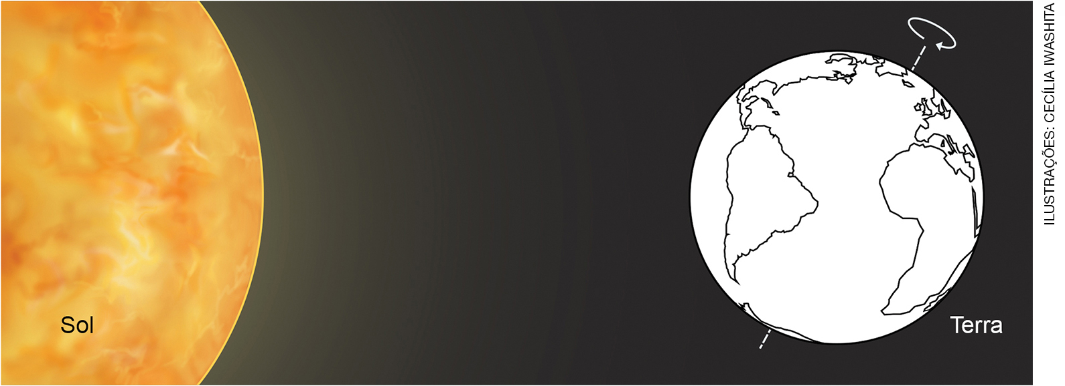
Os elementos da imagem não estão em proporção.

a) Pinte no esquema acima a parte da Terra onde é dia.
b) Por que em um lugar da Terra é dia e em outro é noite?
__________________________________________________________________________
__________________________________________________________________________
__________________________________________________________________________

c) Qual é o nome do movimento que dá origem aos dias e às noites?
__________________________________________________________________________
__________________________________________________________________________

3. Assinale a alternativa correta.
a) A Terra demora aproximadamente 36 horas para dar uma volta completa em seu eixo.
b) A alternância entre os dias e as noites existe por causa do movimento de translação.
c) A Terra demora aproximadamente 24 horas para dar uma volta completa em torno do seu eixo.
d) O movimento de translação dá origem aos dias e às noites.

4. Leia a afirmação a seguir e responda à questão.

A duração do movimento de translação da Terra é de 365 dias e 6 horas. Em função disso, a cada 4 anos há um ano de 366 dias, chamado ano bissexto.

- Você concorda com essa afirmação? Explique.
__________________________________________________________________________
__________________________________________________________________________
__________________________________________________________________________
__________________________________________________________________________
__________________________________________________________________________
__________________________________________________________________________

5. Analise as seguintes afirmações e assinale a alternativa correta.
I. As estações do ano ocorrem exclusivamente em razão do movimento de translação da Terra.
II. Durante o ano, enquanto é verão no hemisfério norte, é inverno no hemisfério sul.
III. No decorrer do ano, a distribuição dos raios solares que incidem na Terra não é igual nos dois hemisférios.

a) Todas as afirmações estão corretas.
b) I e II estão corretas.
c) I e III estão corretas.
d) II e III estão corretas.

6. Como é chamado o período entre duas fases iguais e consecutivas da Lua? Quanto tempo dura esse período?
__________________________________________________________________________
__________________________________________________________________________
__________________________________________________________________________
__________________________________________________________________________
__________________________________________________________________________

7. Observe o calendário e responda às questões.

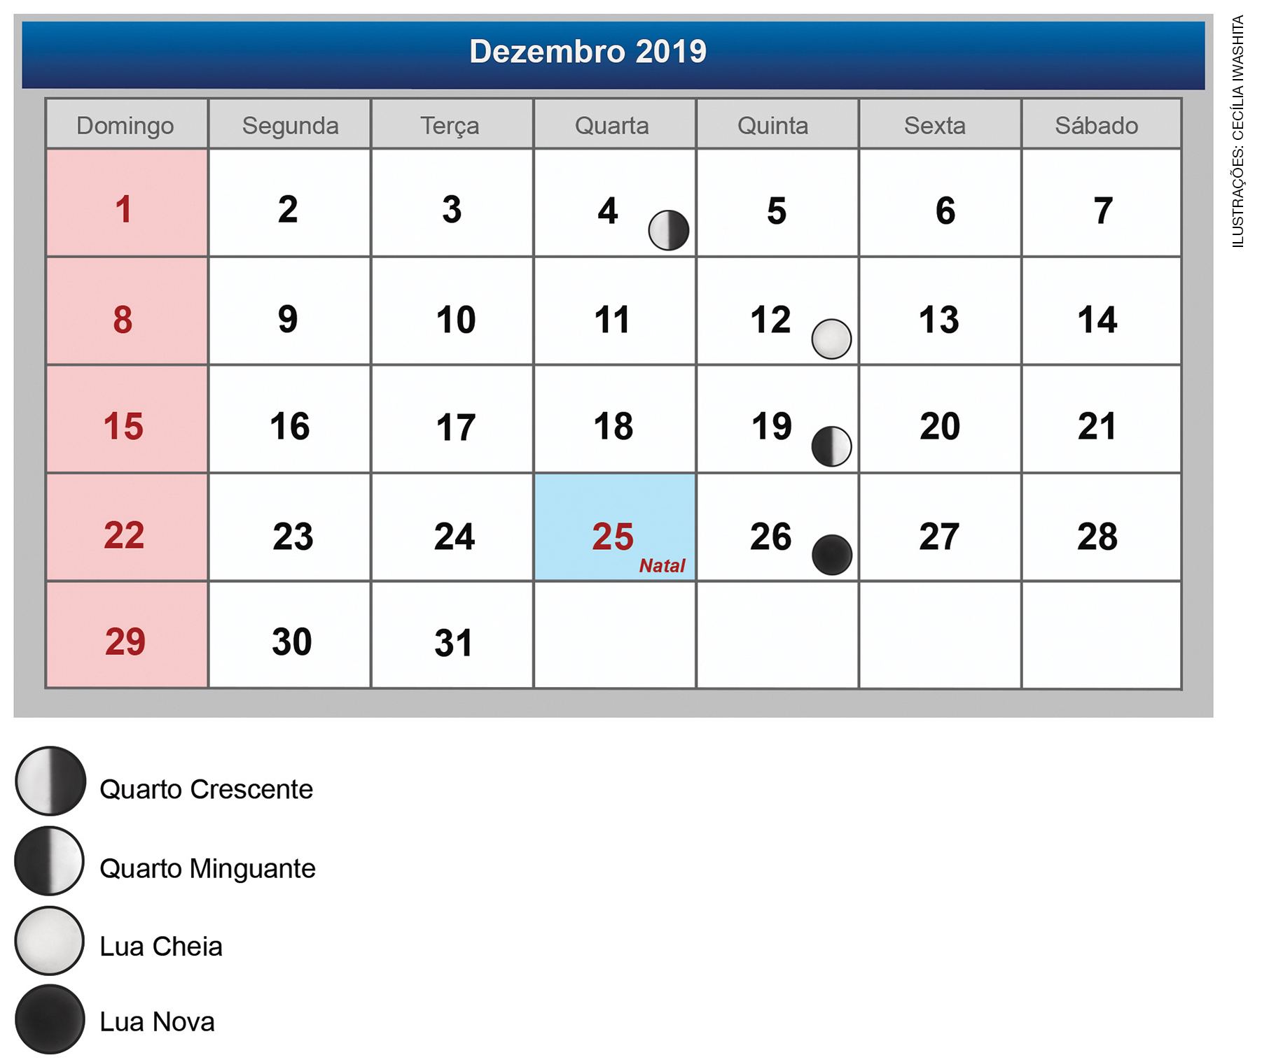

a) Em que dia a Lua está na fase Cheia?
__________________________________________________________________________

b) Em que dia a Lua está na fase Quarto Crescente?
__________________________________________________________________________

c) Quando será a próxima fase Quarto Minguante aproximadamente?
__________________________________________________________________________

8. Em relação às fases da Lua, qual das afirmações está correta?
a) As fases da Lua ocorrem em razão do movimento de translação da Terra.
b) Na Lua Cheia, a face da Lua voltada para a Terra não está iluminada.
c) A lunação, ou seja, o período entre duas fases da Lua iguais e consecutivas ocorre a cada 29 dias, aproximadamente.
d) A face da Lua voltada para a Terra está iluminada durante a Lua Nova.

9. Observe o desenho e escreva nos quadros as fases da Lua.

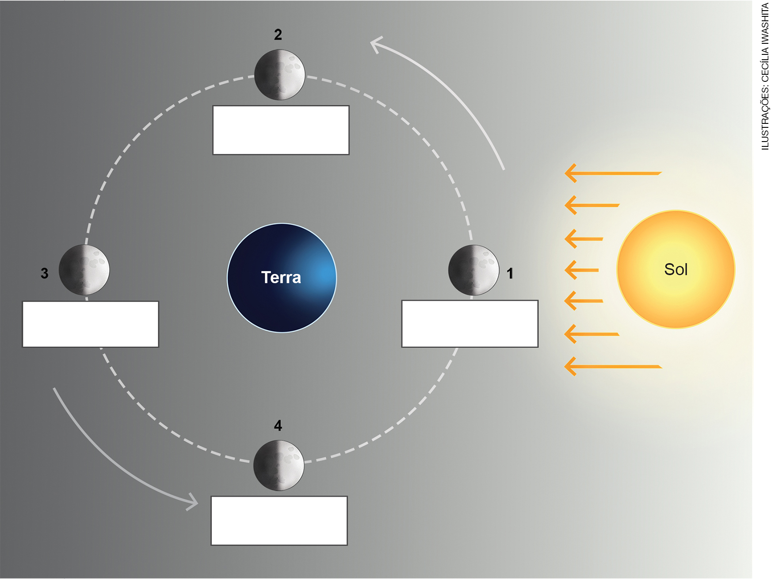
Os elementos da imagem não estão em proporção. Cores-fantasia.

10. Qual é a constelação, que ao ficar visível ao anoitecer, indica o início do inverno no hemisfério norte e o início do verão no hemisfério sul?
a) Órion.
b) Cruzeiro do Sul.
c) Escorpião.
d) Ursa Maior.

11. Complete a frase com as palavras do quadro.

estrelas constelações Sol céu agrupamento astros

Em 1928, a União Astronômica Internacional definiu que as ______________________________
são regiões do ______________________________ definidas de acordo com o
______________________________ aparente das ______________________________.

12. Qual é o nome da constelação que surge na metade do mês de junho e marca o início do inverno para os povos indígenas da Região Sul do país?
a) Constelação do Homem Velho.
b) Constelação da Ema.
c) Constelação do Gavião.
d) Constelação da Serpente.

13. As lunetas e os telescópios newtonianos são dois instrumentos usados para a observação de corpos celestes. Qual deles é o mais apropriado para observar a superfície da Lua com mais detalhes? Explique.
__________________________________________________________________________
__________________________________________________________________________
__________________________________________________________________________
__________________________________________________________________________

14. Qual dos instrumentos abaixo você escolheria para explorar a existência de água em outro planeta?
a) Luneta.
b) Telescópio Newtoniano.
c) Sonda espacial.
d) Telescópio espacial.

15. Observe a imagem a seguir e responda à questão.

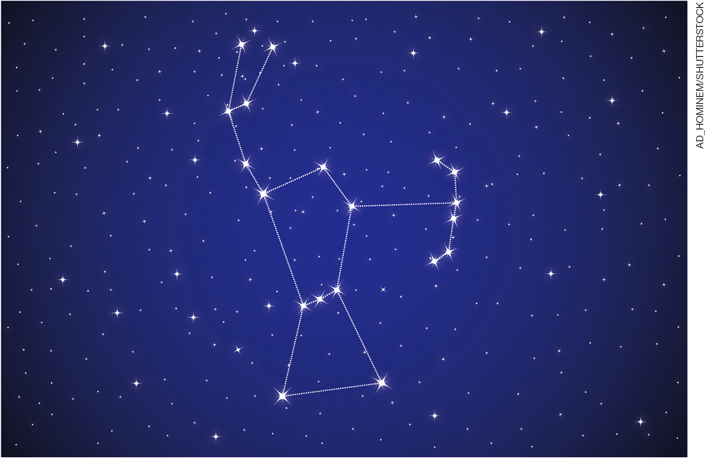
Os fios foram ilustrados na imagem para destacar a figura da constelação,
mas eles não podem ser vistos na realidade.

- Qual é essa constelação? Como você chegou a essa conclusão?
__________________________________________________________________________
__________________________________________________________________________
__________________________________________________________________________
__________________________________________________________________________
__________________________________________________________________________
__________________________________________________________________________

